

**ESTUDO DO MECANISMODE REAÇÃO DA DEGRADAÇÃO DO PET DA CUTINASE DO *Fusarium oxysporum.***

**RESUMO**

Estudos com enzimas que degradam polietileno tereftalato (PET) visam melhorar a reciclagem e reduzir a poluição desse polímero. A cutinase do Fusarium oxysporum pode hidrolisar PET, sendo tolerante a solvente e ao meio. Usando métodos híbridos de mecânica quântica e molecular (QM/MM), foi avaliado o mecanismo reacional da enzima, que segue o mesmo padrão da PETase, referência na degradação de PET.

**Palavras-chave:** QM/MM; *Fusarium oxysporum;* Biocatalisador; PET; polímeros.

1. **INTRODUÇÃO/JUSTIFICATIVA**

Estudos com biocatalisadores tem sido desenvolvido com intuito de melhorar o processo de reciclagem de polímeros plásticos e redução da poluição causada por eles (QIU *et al.*, 2024). Em especial, produção e descarte do polietileno tereftalato (PET) provoca diversos problemas ambientais como o acumulo de lixo e de saúde como os micros plásticos encontrados no sangue humano. O PET pode ser biodegradado por enzimas como a PETase, identificada inicialmente por (YOSHIDA *et al.*, 2016) por ser capaz de hidrolisar o PET em seus precursores e possui mecanismo reacional elucidado (BONETA; ARAFET; MOLINER, 2021; DOS SANTOS *et al.*, 2024). No entanto essa enzima não é tolerante às condições de processos industriais. O mecanismo de reação permite avaliar se a reação catalisada pela enzima é válida e favorável, assim como permite um *insight* sobre como essa catálise acontecerá. Nesse estudo, será utilizado do método híbrido de mecânica quântica e mecânica molecular (QM/MM) para avaliar o perfil do mecanismo de reação da enzima do *Fusarium oxysporum*, uma cutinase fúngica tolerante e descrita na literatura como capaz de degradar o PET (DIMAROGONA *et al.*, 2015).

1. **METODOLOGIA**

O estudo descreve a construção de um complexo entre a enzima FoCut5a e o polímero PET, utilizando a técnica de acoplamento molecular. A estrutura inicial da enzima foi baseada em estudos prévios da energia livre, e o acoplamento do tetrâmero de PET foi realizado com o programa Molegro Virtual Docker 5.5. O acoplamento foi ajustado com coordenadas X= -21,03, Y = 37,82 e Z = -37,16 com o raio da esfera de 22 Å, tratando os resíduos catalíticos como flexíveis para melhor simular as interações.

Para a parametrização, o campo de força CHARMM36m (HUANG *et al.*, 2017) foi utilizado para a enzima (Cutinase), enquanto o CGenFF descreveu os parâmetros do PET. O sistema foi solvado com água TIP3P e íons Cl-, neutralizando-o em uma caixa octaédrica de 10 Å de tamanho, garantindo que os resíduos da proteína ficassem distantes da borda da caixa. Após a solvatação, o sistema passou por 7 etapas de minimização para reduzir colisões atômicas. Em seguida, foi aquecido gradualmente em 10 etapas, começando de 0 a 100K (em 20 picossegundos) com volume constante e depois equilibrado a 100K com pressão constante. A temperatura foi aumentada em incrementos de 25K por etapa, atingindo 300K na décima etapa, que foi equilibrada por 5 nanossegundos. O algoritmo Shake foi empregado para manter as ligações de hidrogênio durante a produção.

Um *constraint* cartesiano de 5 kcal/mol/Å foi aplicado ao PET e aos resíduos até 5 Å de distância do polímero. A amostragem do sistema foi realizada com 10 réplicas de simulação de 100ns cada, totalizando 1 µs. A nona etapa de aquecimento serviu como referência, enquanto a décima foi feita de forma independente para cada réplica. Os histogramas das distâncias catalíticas e do oxiânion foram usados para selecionar a estrutura final, que foi a base para a análise do mecanismo enzimático.

Dessa forma, para a obtenção da superfície de energia potencial (SEP) foram aplicadas restrições harmônicas de 2500 kJ/mol para todas as coordenadas, com o potencial híbrido AM1/CHARMM36m/TIP3, onde para a primeira etapa a transferência de próton da serina para o nitrogênio epsilon da histidina (Ser-OG – Ser-HG – His-NE2) seguiu com as coordenadas -2 a 2 com incremento de 0,1 e o ataque nucleofílico da serina no PET (Ser-OG – PET-C20) de 3 a 1,35 com incremento de -0,05. A segunda etapa seguiu com a transferência do próton da histidina para o PET (His-NE2 – Ser-HG – PET-O9) de -2 a 2 com incremento 0,1 e a quebra do PET (PET-O9 – PET-C20) de 1,35 a 3 com incremento de 0,05. Totalizando 41 pontos para o eixo X e 35 para o eixo Y para cada uma das etapas. O modelo foi construído utilizando o programa pDynamo-1.9 (FIELD, 2008).

1. **RESULTADOS E DISCUSSÃO/RELATO DE EXPERIÊNCIA**

O uso de um nível mais baixo de teoria (potencial AM1) permite traçar de forma prática o potencial energético das coordenadas do mecanismo, resultando na SEP 2D. Dessa forma, é possível verificar se os pontos de mínimo (reagente e produto) e estado de transição (TS) são possíveis e se de fato o mecanismo de reação segue o modelo concertado ou por etapas. O mecanismo reacional da enzima PETase foi elucidado como concertado (as duas coordenadas acontecem de forma concomitante), por também se tratar de uma hidrolase buscamos identificar se o mecanismo da Cutinase *Fo*Cut5a segue o mesmo modelo, então realizamos as duas primeiras etapas do mecanismo (Figura 1).

Figura 1 – SEP2D da primeira e segunda etapa seguidos das distâncias das coordenadas reacionais no estado de transição.

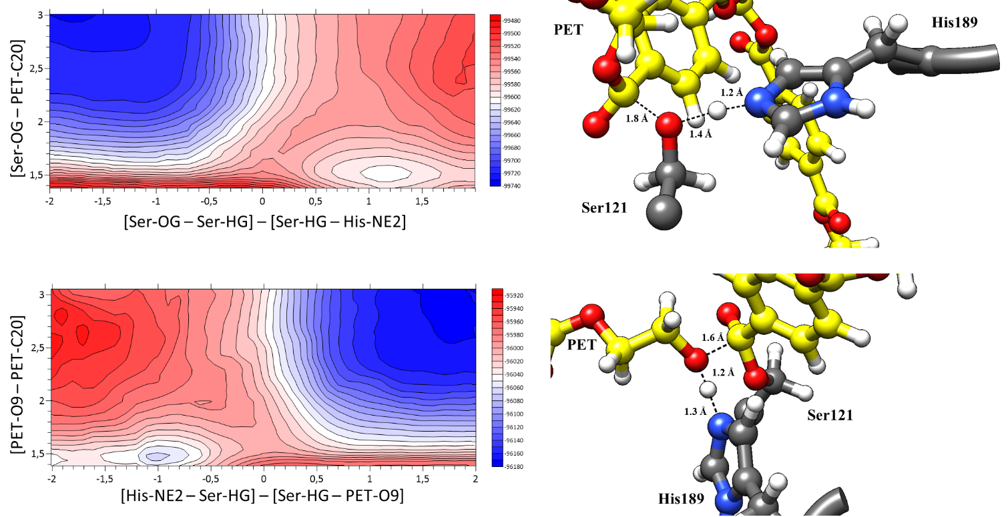

Fonte: Elaboração do Autor (2024).

Com isso, foi possível identificar que o mecanismo reacional da *Fo*Cut5a na hidrólise do PET deve seguir o modelo da PETase já elucidado. Além disso, outro fator que confirma esse modelo se deve ao padrão das energias dos estados onde a primeira etapa é endergônica partindo do estado de reagente (RS) e atingindo um estado tetraédrico (TI) ao final dela e com a segunda etapa sendo exergônica, com a liberação de um BHET enquanto o outro se mantém ligado à Ser121 em um intermediário acíl-enzima (AI) ambos descritos na Figura 2.

Figura 2 – Energia potencial em KJ dos estados do mecanismo calculados com nível AM1/CHARMM36m.

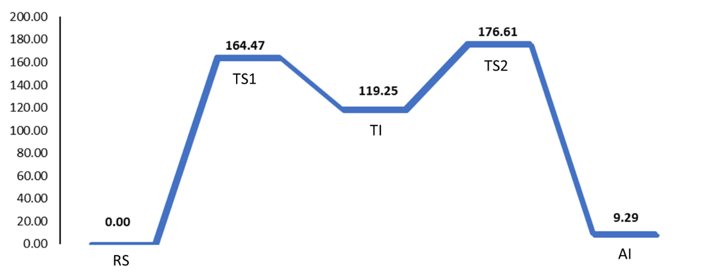

Fonte: Elaboração do Autor (2024).

1. **CONCLUSÃO/CONSIDERAÇÕES FINAIS**

Nossos resultados revelam que a SEP2D com potencial híbrido AM1/CHARMM36m conseguiu descrever corretamente o complexo *Fo*Cut5a-PET, caracterizando o mecanismo da hidrólise de PET e seguindo o mesmo padrão de energia que o mecanismo elucidado da PETase na literatura das duas primeiras etapas, sendo base para o desenvolvimento de estudos mecanismo nas cutinases de *F. oxysporum* e potencialmente de cutinases semelhantes. Logo, é possível que enzimas semelhantes possam ser identificadas dentro da biodiversidade amazônica através da bioprospecção. Dessa forma, as cutinases são uma alternativa viável para a biorremediação da poluição por PET com grande potencial. Sugere-se estudos mais aprofundados, completando as outras etapas do mecanismo e com um nível de teoria maior, como o M06-2X, para descrever de forma mais acurada as energias das etapas.

**REFERÊNCIAS**

BONETA, S.; ARAFET, K.; MOLINER, V. QM/MM Study of the Enzymatic Biodegradation Mechanism of Polyethylene Terephthalate. **Journal of Chemical Information and Modeling**, vol. 61, no 6, p. 3041–3051, 28 jun. 2021. https://doi.org/10.1021/acs.jcim.1c00394.

DIMAROGONA, M.; NIKOLAIVITS, E.; KANELLI, M.; CHRISTAKOPOULOS, P.; SANDGREN, M.; TOPAKAS, E. Structural and functional studies of a Fusarium oxysporum cutinase with polyethylene terephthalate modification potential. **Biochimica et Biophysica Acta (BBA) - General Subjects**, vol. 1850, no 11, p. 2308–2317, nov. 2015. https://doi.org/10.1016/j.bbagen.2015.08.009.

DOS SANTOS, A. M.; DA COSTA, C. H. S.; SILVA, P. H. A.; SKAF, M. S.; LAMEIRA, J. Exploring the Reaction Mechanism of Polyethylene Terephthalate Biodegradation through QM/MM Approach. **The Journal of Physical Chemistry B**, vol. 128, no 31, p. 7486–7499, 8 ago. 2024. https://doi.org/10.1021/acs.jpcb.4c02207.

FIELD, M. J. The pDynamo Program for Molecular Simulations using Hybrid Quantum Chemical and Molecular Mechanical Potentials. **Journal of Chemical Theory and Computation**, vol. 4, no 7, p. 1151–1161, 1 jul. 2008. https://doi.org/10.1021/ct800092p.

HUANG, J.; RAUSCHER, S.; NAWROCKI, G.; RAN, T.; FEIG, M.; DE GROOT, B. L.; GRUBMÜLLER, H.; MACKERELL, A. D. CHARMM36m: an improved force field for folded and intrinsically disordered proteins. **Nature Methods**, vol. 14, no 1, p. 71–73, 7 jan. 2017. https://doi.org/10.1038/nmeth.4067.

QIU, J.; CHEN, Y.; ZHANG, L.; WU, J.; ZENG, X.; SHI, X.; LIU, L.; CHEN, J. A comprehensive review on enzymatic biodegradation of polyethylene terephthalate. **Environmental Research**, vol. 240, p. 117427, jan. 2024. https://doi.org/10.1016/j.envres.2023.117427.

YOSHIDA, S.; HIRAGA, K.; TAKEHANA, T.; TANIGUCHI, I.; YAMAJI, H.; MAEDA, Y.; TOYOHARA, K.; MIYAMOTO, K.; KIMURA, Y.; ODA, K. A bacterium that degrades and assimilates poly(ethylene terephthalate). **Science**, vol. 351, no 6278, p. 1196–1199, 11 mar. 2016. https://doi.org/10.1126/science.aad6359.